Работники культуры Старожильского КДЦ подготовили праздничный концерт "От всей души, учителям!". На сцене КДЦ каждому учителю Троицкой СОШ была вручена грамота за победу в номинации и в подарок музыкальный номер от участников художественной самодеятельности. Для педагогов выступали Пивоваровы Ольга и Вадим, Кривобокова Елена, Костина Оксана, Ватулко Анжела, Гурский Василий, Маликова Любовь, Варданян Артём, Бухонова Светлана. А учащиеся Троицкой школы для своих учителей подготовили номера, они пели песни и частушки, танцевали, рассказывали стихи. Особенно много улыбок и аплодисментов получили Кирдяпина Виталина, Васильченко Андрей, Захарова Таня за задорные частушки про школу, а Матвиенко Настя, ученица первого класса, прочитала стих посвящённый своей учительнице. Много добрых слов и пожеланий было сказано со сцены учителям, и они поблагодарили работников КДЦ за концерт 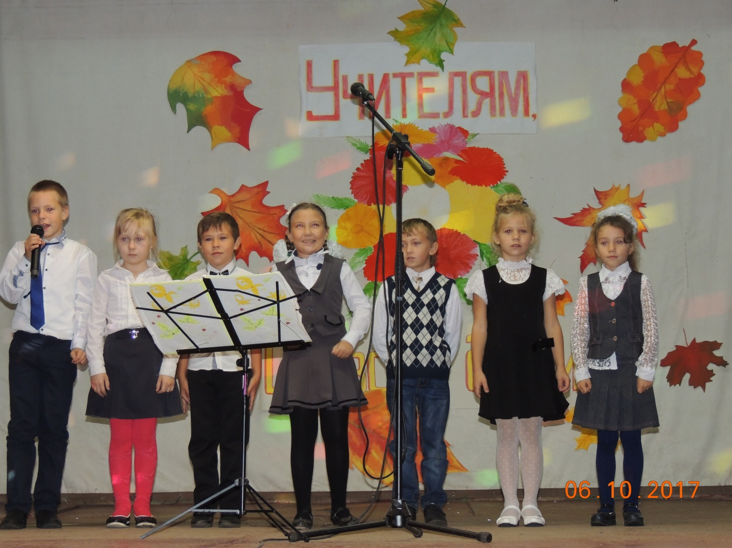.

1 октября в Старожильском КДЦ работники культуры подготовили праздничный концерт "Пусть будет доброй осень жизни." Пожилых людей поздравила глава администрации Троицкого поселения Лабыкина Вера Васильевна. Для жителей села выступили участники художественной самодеятельности (Пивоваровы Вадим и Ольга, Гурский Василий, Костина Оксана, Ватулко Анжела, Маликова Любовь, Варданян Артём, Бухонова Светлана, Ланцев Александр) и учащиеся Троицкой СОШ, воспитанники детского сада. Они подарили много прекрасных песен, стихов. Станцевали красивые танцы, спели весёлые частушки посвящённые бабушкам и дедушкам. После концерта празднование Дня пожилых людей продолжилось за праздничным столом, где приглашённые угостились чаем с выпечкой, которую испекли Гурская Мария и Маликова Любовь, спели свои любимые песни. Расходились все довольные и весёлые, с благодарностью за праздник и с пожеланиями что бы такие встречи для пожилых были почаще. Спонсорскую помощь в проведении праздника оказали Администрация села Троицкого и предприниматель Костина Людмила.

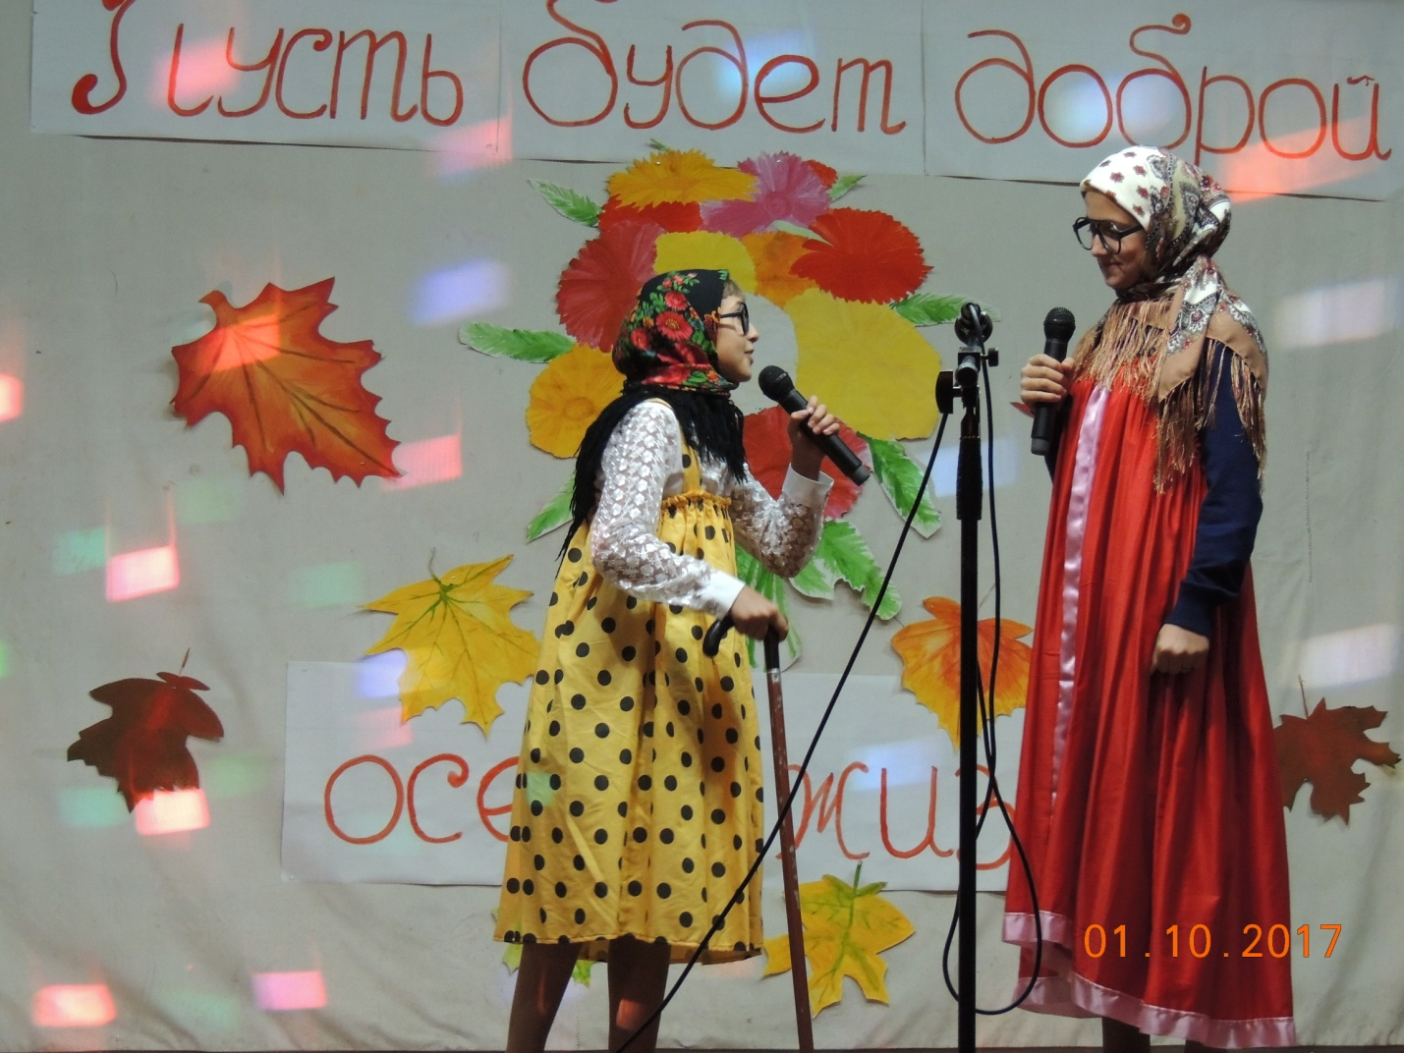

В рамках Всероссийской акции "Ночь искусств" работники культуры Старожильского КДЦ подготовили праздничный концерт "Осенняя любовь". Для жителей и гостей села Троицкого участники художественной самодеятельности (Пивоваровы Вадим и Ольга, Костина Оксана, Варданян Артём, Гурский Василий, Ланцев Александр, Ватулко Анжела, Бухонова, Светлана, Маликова Любовь) исполнили песни на тему осени и любви, любви к природе, близким, к Родине.

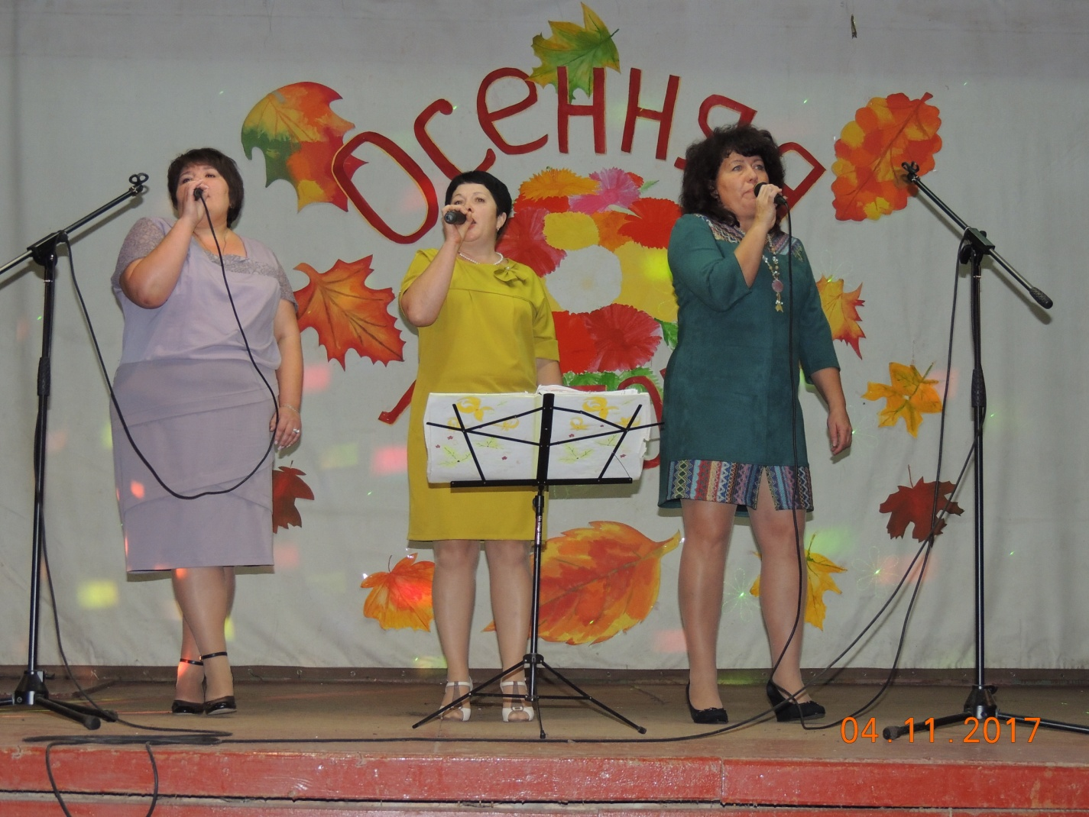

Работники культуры Старожильского КДЦ провели встречу поколений "Мы родом из комсомола". На встречу пришли комсомольцы разных поколений и современная молодёжь. Были воспоминания -– какими были, какой бурной энергией и великим смыслом была наполнена жизнь и как много сделал комсомол для укрепления могущества и процветания страны.

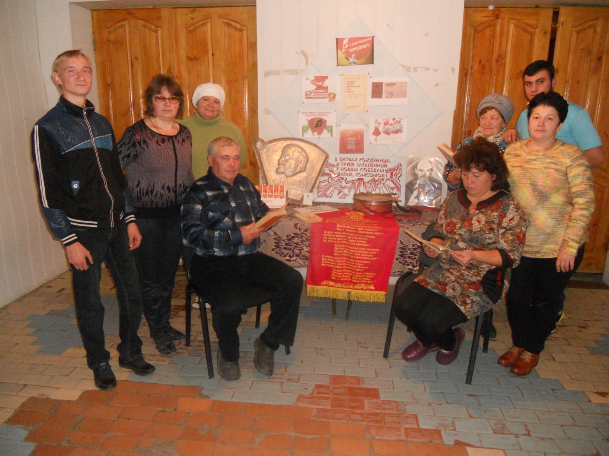

В библиотеке как всегда, было весело, шумно и интересно. Библиотекарь подготовила для своих любимых читателей литературный микс «Караван сказок». Микс, в переводе с английского, означает смешение, соединение, а литературный микс, соответственно, литературная смесь. Дети собрались, чтобы побывать в сказочной стране литературных героев. Наши друзья — книжки, помогли одержать им победу в конкурсах, которые сделали эту встречу интересной и веселой. Ребята участвовали в развлекательно-познавательных играх, весёлой викторине «Узнай сказочных героев», литературном марафоне «Да или нет», разгадывали кроссворд «Остров приключений» Сколько литературных героев и ребят собрал наш общий лучший друг — книга. Сколько интересного им еще предстоит узнать с помощью книг! Книга – это волшебница, которая позволяет построить мост в сознании ребенка. Он поможет соединить берега неуемных детских фантазий с берегами реальности, позволит расширить возможности юного читателя.
